LOOP
Um laço de repetição é uma estrutura da programação que permite executar o mesmo bloco de código várias vezes, sem precisar escrevê-lo repetidamente. Muito útil para exibir números, listar produtos, percorrer array, ler registros de banco de dados.
No PHP, há diferentes tipos de laços de repetição que podem ser usados.
While
É uma estrutura de repetição que executa um bloco de código enquanto uma condição for verdadeira. A palavra while significa “enquanto” – enquanto a condição for verdadeira, continue executando o código. Muito utilizado e ideal para quando não se sabe quantas vezes o laço será executado.
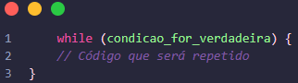
O PHP avalia a condição antes de entrar no bloco. Se a condição for falsar logo no seu início, o código dentro das chaves nunca será executado.
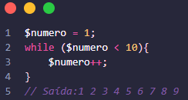
Controle Avançado
Permite controlar o fluxo de dentro do laço usando:
- Break: interrompe o laço de repetição imediatamente, ignorando a condição principal e executando os próximos blocos de código. Dependendo do contexto do código, é possível também implementar várias condições em que o break irá encerrar o loop caso aquela condição aconteça.
- Continue: pula o bloco de código ou a condição atual, e continua para a próxima condição. É importante verificar se o critério de parada está antes do continue, pois caso contrário, pode ocorrer em um loop infinito vazio.

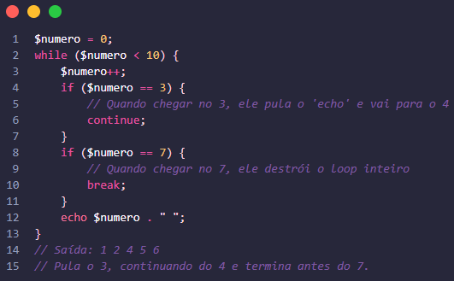

Do-While
Estrutura de laço de repetição que executa um bloco de código pelo menos uma vez independentemente da condição de verdadeiro ou falso. “Faça primeiro, verifique depois”. Do = faça / while = enquanto.
Enquanto o while pensa antes de agir (testa a condição antes de executar o código), o do-while age primeiro e pensa depois (executa o código primeiro e só depois testa a condição).
Sua sintaxe é um pouco diferente,o do-while, termina com um ponto e vírgula (;), após os parênteses da condição.
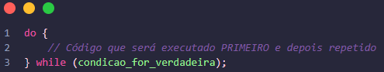
Em projetos reais é comum utilizar esse laço de repetição para:
- Exibição de Menus
- Sistemas de Tentativas (Rifas / Jogos)
- Leitura de API’s / Paginação
- Sistemas de Login
Apesar de ser possível usar nesses exemplos, há outros laços em PHP que se encaixam melhor em projetos reais.
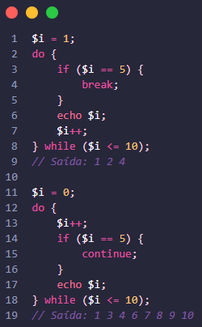
Forma Alternativa
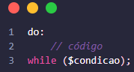

For
Laço de repetição de controle absoluto, é o mais organizado e estruturado entre todos os loops. Sua utilização é ideal para quando se sabe exatamente quantas vezes a o looping irá ser executado; é o contrário do while. Concentra toda a lógica de controle do loop (início, condição e fim) em uma única linha, o que reduz as chances de loop infinito ou repetições erradas.
Sintaxe
A estrutura do for é divida em uma “regra de três”, partes obrigatórias dentro dos parênteses, separadas por ponto e vírgula (;).
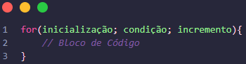
- Inicialização: Executada apenas uma vez, assim que o loop começa definindo a variável que irá contar as repetições
- Condição: Avaliada antes de cada rodada, se for verdadeira, o código dentro das chaves é executado, se for falso, o loop acaba.
- Incremento: Executado automaticamente no final de cada rodada, logo após o código dentro das chaves terminar.
Controle Avançado
Assim como nos laços de repetição WHILE e DO-WHILE, no for também é possível usar os comandos de break e continue.
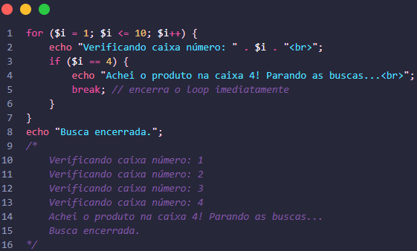

continue: Pula o código restante da rodada atual ➡️ Executa o incremento (ex: $i++) ➡️ Testa a condição novamente.
break: Pula o código restante da rodada atual ➡️ Encerra o loop na hora ➡️ Vai direto para a primeira linha de código após o fechamento da chave (})

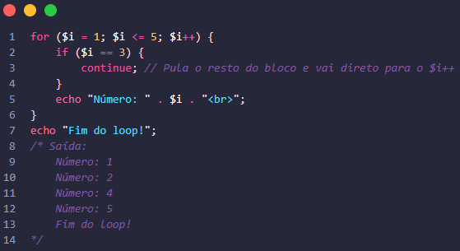
For Infinito
Para executar um for infinito, é necessário retirar a segunda condição, deixando-a em branco.
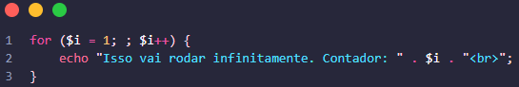
Apesar de ser um loop infinito, não significa que o programa precisa travar, É possível utilizar o break dentro dos blocos de código para criar uma condição de encerramento personalizada.
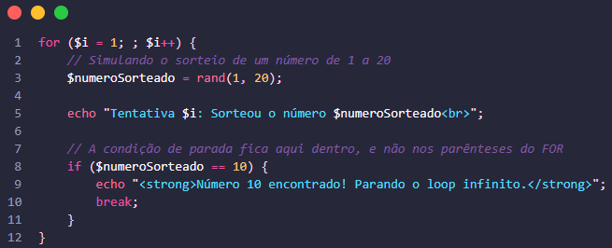
Infinito Minimalista: É a omissão de informação entre os três separadores do loop. Todos os três parâmetros recebem vazio, fazendo com que o PHP entenda que:
- Início [vazio] Não precisa de nenhuma varável para começar e controlar
- Condição[vazio] Não possui regras para ser encerrado, entrando em loop infinito
- Incremento[vazio] Não possui valores para incrementar ou decrementar.
Conhecido como “loop fantasma” ou “olho de boi” entre os programadores, é considerado uma das estruturas mais minimalistas e elegantes em relação aos laços de repetição, pois não há nenhuma informação desnecessária.
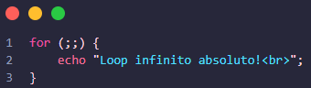
Sintaxe Alternativa
Assim como if, while, do-while o for possui uma sintaxe alternativa, porém não é muito utilizada. As chaves são substituídas por dois pontos e endfor.
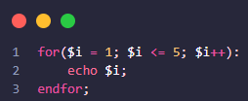

Foreach
É o método mais utilizado em PHP moderno, presente em:
- Laravel
- WordPress
- API’s
- Banco de Dados
- PHP Puro
O foreach é um laço de repetição criado especificamente para percorrer arrays, coleções e objetos; significa “para cada”.
Com o foreach, não é necessário criar um contador, não precisa controlar o incremento e nem descobrir o tamanho do array, o PHP faz basicamente todas essas funções, eliminando as chances de acontecer um loop infinito.
Tipos de Sintaxe
Se adapta à estrutura do array, possuindo duas formas de ser escrito:
Indexado: quando é necessário somente o valor, o índice ou o nome da chave não importam para a lógica.
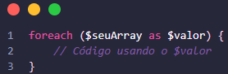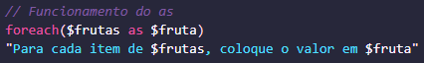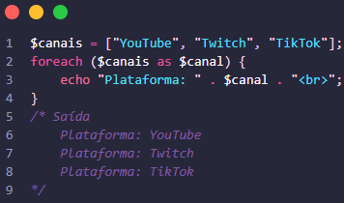
Associativo: quando é necessário saber o índice numérico ou o nome da chave associativa de cada item
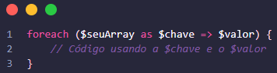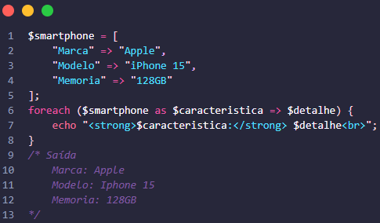

O foreach trabalha com uma cópia por padrão, se o valor for alterado dentro do loop, o array original não será modificado, em alguns casos talvez será necessário criar uma variável que armazena a alteração de valor.
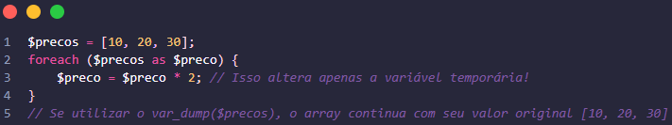
Para contornar essa situação, é possível usar um Truque de Referência. Caso seja necessário modificar o array original, sem ter que criar uma variável, é utilizado o caractere “&” antes da variável de valor.
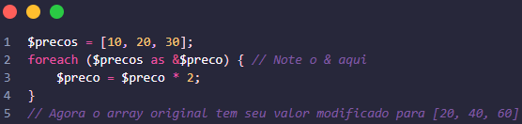
O foreach exige que os seus parâmetros sejam um array ou um objeto, caso a variável definida nele tenha valor null ou seja uma string ele irá disparar um FatalError.
Controle Avançado
O foreach também aceita os controles de break e continue.
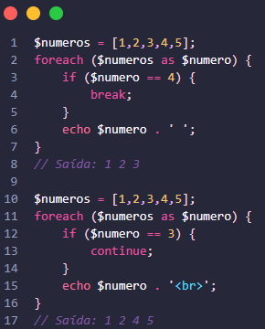
Sintaxe Alternativa
Não muito utilizada
